Informatika óratervezet

|  |  |
| --- | --- |
| A pedagógus neve: | Horváth Viktor Géza |
| Műveltségi terület: | Informatika |
| Tantárgy: | Informatika |
| Osztály: | 3. osztály |
| Az óra témája: | Rajzolóprogram használata, Rajzolás az abcya programmal, új ismeretet feldolgozó óra |
| Az óra cél -és feladatrendszere: | Cél: Az abcya rajzoló program megismerése  Elérendő tudásszint: Az abcya rajzoló program készség szintű használata  Munkaformák: FOM, ÖM  Módszerek: Szemléltetés, tanítói magyarázat, tanítói előadás, tanulói előadás, gyakorlás, dicséret, megbeszélés, játék  Fejlesztendő attitűdök, készségek, képességek:  Algoritmizáló készség, logika, problémamegoldó gondolkodás fejlesztése, önálló ismeretszerzés képességének fejlesztése, számítógépes ismeretek alkalmazása, logika, problémamegoldó gondolkodás fejlesztése, vizuális kultúra fejlesztése |
| Az óra didaktikai feladatai: | Külső szervezés, ismeretek felidézése, motiváció, célkitűzés, új ismeret feldolgozása, új ismeret megszilárdítása, gyakoroltatás, ellenőrzés, játék |
| Tantárgyi kapcsolatok: | matematika, természetismeret, vizuális kultúra, magyar nyelv és irodalom |
| Felhasznált források: | <https://www.abcya.com/games/abcya_paint> (2021. 04. 18.)  <https://www.y8.com/> (2021. 04. 18.)  <https://wordwall.net/hu/resource/14007314/informatika/paint-> (2021. 04. 18.) |
| Dátum: | 2022. |

|  |  |  |  |  |  |  |
| --- | --- | --- | --- | --- | --- | --- |
| **Idő** | **Az óra menete** | | **Nevelési-oktatási stratégia** | | | **Megjegyzések** |
| **Tanítói tevékenység** | **Tanulói tevékenység** | **Módszerek** | **Tanulói munkaformák** | **Eszközök** |
| 4 perc | **I. Bevezető rész**  **1. Külső szervezés:**  Szünetben szellőztetés a gépteremben.  Becsengetés után a tanulók a gépterem előtt sorakoznak, majd ha megérkezek és kinyitom az ajtót, akkor a helyükre mennek.  - Jó napot kívánok!  - Megkérem a heteseket jöjjenek ki és legyenek szívesek jelenteni!  - Foglaljatok helyet! | Becsengetés után a tanulók a gépterem előtt sorakoznak, majd ha megérkezek és kinyitom az ajtót, akkor a helyükre mennek.  - Jó napot kívánunk!  Csendben hallgatják ahogy a hetesek jelentenek.  - Tanító bácsinak jelentem az osztály létszáma …, hiányzik …..!  - Helyet foglalnak a diákok. | tanítói előadás  tanulói előadás | FOM |  |  |
| 4 perc | **2. Ismeretek felidézése:**  - Mindenki kapcsolja be a gépét, és jelentkezzen be a diák fiókjába, és figyeljen rám.  - Szeretném tőletek megkérdezni, hogy otthon ki szokott rajzolni? És mivel szoktatok otthon rajzolni? Kérlek titeket jelentkezzetek és akit felszólítok válaszoljon.  - Szeretném tőletek megkérdezni, hogy akinek van otthon számítógépe az szokott rajta rajzolni, ha igen milyen programmal? | Bekapcsolják a gépeket és bejelentkeznek a fiókjukba és válaszolnak az általam feltett kérdésekre.  - Jelentkeznek a gyerekek!  - Igen szoktunk otthon rajzolni, színes ceruzával és festeni is szoktunk ecsettel, azt nagyon szeretjük.  - Igen szoktunk a Paint programmal és a Paint 3D programot is szoktuk használni. | tanítói előadás  tanulói előadás | FOM | Számítógép |  |
| 5 perc | **3. Motiváció:**  - A paint program használatát már tanultuk, mindenki talál az asztalon egy feladat.txt filet, kérlek titeket másoljátok ki a linket és illeszétek be az internet böngészőbe (firefox), a tanult módon. Ha sikeres volt a beillesztés, akkor egy kvíz fog elindulni a paint programról, kérlek titeket oldjátok meg a feladatot.  A tanári gépen ellenőrzöm a megoldásokat, aki hibátlanul töltötte ki a feladatot kis ötöst kap. | - Megnyitják a feladat.txt filet. Megnyitják a firefox böngészőt és elindítják a kvízt és megoldják a feladatokat. | tanítói előadás  tanulói előadás  dicséret | FOM, ÖM | Számítógép | <https://wordwall.net/hu/resource/14007314/informatika/paint-eszk%c3%b6z%c3%b6k> |
| 2 perc | **II. Főrész:**  **4. Célkitűzés**  - A mai órán egy új rajzoló programmal fogunk megismerkedni, amit ABCYA paint-nek hívnak. Az előző txt fileban találtok egy 2. linket. Kérlek titeket másoljátok ki és illesztétek be a firefox böngészőbe. Aki kész van legyen szíves jelentkezni!  - Nagyon ügyesek vagytok, mit vesztek észre az oldalon. | Megkeresik a második linket a txt fileban és megnyitják az ABCYA paint programot.  Aki kész van jelentkezik.  - Szép, színes, és majdnem olyan az eszköztára, mint a paint programnak. | Tanítói utasítás  Tanulói előadás | FOM | Számítógép | <https://www.abcya.com/games/abcya_paint> |
| 10 perc | **5, Az új ismeret feldolgozása**  - Most kivetítem a digitális táblára a programot és megismerkedünk a program eszköztárával. – Hol találhatóak az eszközök a weboldalon?  - Nézzük sorba az eszközöket, balról jobbra haladva, én mutatom nektek a digitális táblán, ti pedig nézzétek a saját gépeteken.  - Kettesével fogunk haladni és minden eszközzel elvégzünk egy kis műveletet, egy rajzolást.  - Az első eszköz egy ecset ,amit angolul „paintbrus”-nak nevezünk, a második pedig egy vízecset, aminek „watercolor wash” az angol jelentése. – Most kérlek titeket válasszátok ki a legnagyobb ecsetet, és színpalettáról a piros színt és rajzoljatok egy felkiáltójelet a bal oldalra. - Mutatom a táblán, nézzétek meg, hogyan kell és mindenki csinálja utánam, akinek nem megy jelentkezzen és segítek.  – Most kérlek titeket válasszátok ki a legnagyobb vízecsetet, és színpalettáról a kék színt és rajzoljatok egy kérdőjelet a jobb oldalra.  - Mutatom a táblán, nézzétek meg, hogyan kell és mindenki csinálja utánam, akinek nem megy jelentkezzen és segítek.  - Nagyon ügyesek vagytok, megyünk tovább a következő két eszköztárra, ami nem más, mint a henger és a spré. - Ki tudja nekem elolvasni az angol nevüket?  Kérlek titeket a hengernél válasszátok ki a zöld színt és fessétek körbe a felkiáltójelet, a sprénél a sárga színt és fújjátok körbe a kérdőjelet. És csináljatok egy rózsaszín szívecskét a jobb alsó sarokba. - Mutatom a táblán, nézzétek meg, hogyan kell és mindenki csinálja utánam, akinek nem megy jelentkezzen és segítek.  - Nagyon ügyesek vagytok, most nézzük az utolsó két eszközt a festékes vödröt és a radírt. Ki tudja nekem leolvasni az angol megfelelőjét?  - Most válassza ki mindenki a festékes vödröt és a barna színnel fessük körbe a két írás jelet és a szívecskét, ha ezzel megvagytok akkor radirozzátok ki a kis szívet és a vestékes vödörrel az üres részt is fessétek barnára.  - Mutatom a táblán, nézzétek meg, hogyan kell és mindenki csinálja utánam, akinek nem megy jelentkezzen és segítek.  - Az utolsó eszköztár a jobb oldalon található sárga négyzet, kérlek titeket nyomjatok rá, majd a „Save” gombbal mentsétek el a munkátokat a saját mappátokba írásjelek néven és végül a NEW gombal nyissatok meg egy új üres rajzlapot.  - Mutatom a táblán, nézzétek meg, hogyan kell és mindenki csinálja utánam, akinek nem megy jelentkezzen és segítek. | - A lap alján!  A sajátgépükön nézik az eszköztárat és közben figyelik a digitális táblát.  A sajátgépükön nézik az eszköztárat és közben figyelik a digitális táblát.  - Elvégzik a feladatot, akinek nem megy jelentkezik.    - Elvégzik a feladatot, akinek nem megy jelentkezik.  - A henger a paint roller, a spré a spray paint!  - Elvégzik a feladatot, akinek nem megy jelentkezik.  - A festékes vödör a paint bucket, a radír pedig az eraser angolul!  - Elvégzik a feladatot, akinek nem megy jelentkezik.  - Elvégzik a feladatot, akinek nem megy jelentkezik. | Szemléltetés  Tanítói utasítás  Tanulói előadás  Gyakorlás  Szemléltetés  Tanítói utasítás  Tanulói előadás  Gyakorlás  Szemléltetés  Tanítói utasítás  Tanulói előadás  Gyakorlás  Szemléltetés  Tanítói utasítás  Tanulói előadás  Gyakorlás  Szemléltetés  Tanítói utasítás  Tanulói előadás  Gyakorlás | FOM  ÖM  FOM  ÖM  FOM  ÖM  FOM  ÖM  FOM  ÖM | Számítógép okostábla  Számítógép okostábla  Számítógép okostábla  Számítógép okostábla  Számítógép okostábla | <https://www.abcya.com/games/abcya_paint> |
| 10 perc | **6 , Az új ismeret megszilárdítása, gyakoroltatás**  - Most egy nagyon jó feladatot fogunk csinálni, egy nyuszis képet fogunk festeni, és közben megnézzük a legszórakoztatóbb eszközöket a matricákat és a nyomdákat. Kérlek titeket önállóan dolgozzatok és közben nézzétek a digitális táblát, ahol lépésről lépésre fogunk haladni és a végén mindenki egy csodaszép képet fog csinálni. – Mindenki talál a saját mappájában egy nyuszi.jpg filet. A rajzoló program menüjében importáljuk ezt a filet a rajztáblára.  - Ha ezzel megvagytok, akkor az ecsettel fessünk zöld füvet a nyuszi alá és a festékesvödörrel fessük kékre a hátteret az eget szimbolizálva.  - Következő lépésben a festékes vödörrel fessük a nyuszit szürkére, az orrát pirosra és a füle belsejét rózsaszínre.  - Haladunk tovább és a kép jobb oldalára barna ecsettel festünk egy fát és rá zölddel leveleket, a jobb oldalra pedig virágok szárait zölddel.  - Most megnézzük milyen jó kis nyomdákat lehet a képekre rakni, válasszátok ki a nyomda eszközt és azon belül a virágot és rakjatok virágokat a szárakra. Utolsó lépésben megnézzük a matricákat, válasszátok ki a matrica eszköztárat és a jobb felső sarokba rakjatok egy napot, a nyuszi elé pedig egy sárgarépát.  - Nagyon ügyesen megoldottátok a feladatot, most mindenki mentse el a saját mappájába a képet nyuszifestmény néven a tanult módon. | Figyelik az okostáblát és a saját gépükön önállóan importálják a nyuszi.jpg filet a rajzprogramba.  - Megfestik a zöld füvet és a kék eget ecsettel., aki nem tud elindulni jelentkezik és segít neki a tanító.  - Festékes vödörrel megfestik a nyuszi testét.  - Megfestik a fát és a virágok szárait a képre.  - A nyomda eszközzel virágokat nyomnak a képre.  - A matrica eszközzel napot és sárgarépát szerkesztenek a képre.  - Elmentik a kész alkotást a saját mappájukba. | Tanítói utasítás  Tanulói előadás  Gyakorlás  Tanítói utasítás  Tanulói előadás  Gyakorlás  Tanítói utasítás  Tanulói előadás  Gyakorlás | FOM  ÖM  FOM  ÖM  FOM  ÖM | Digitális tábla  Számítógép  Digitális tábla  Számítógép  Digitális tábla  Számítógép |  |
| 10 perc | **III. Befejező rész:**  **7, Ellenőrzés, játék**  - Most mindenki játszhat egy picit, amíg megnézem a munkáitokat. Nyissátok meg az „ Y8” weboldalt és válasszatok egy játékot az engedélyezettek közül.  **-** A tanári gépen ellenőrzöm a tanulók munkáját, a legszebb munkákat kinyomtatom színesben és kirakjuk az informatika terembe a faliújságra.  -Mindenki legyen szíves kikapcsolni a gépét a tanult módon (ALT + F4), toljátok be a székeket és sorakozzatok a terem előtt ,amíg én bezárom az ajtót.  Elköszönés.  - Viszont látásra, teremzárás. | Megnyitják a weboldalt és játszanak a nekik szóló játékokkal önállóan.  Kikapcsolják a gépet az ALT+ F4 billentyű kombinációval. Betolják a gépeket és sorakoznak a terem előtt kettesével.  - Viszont látásra! | Tanítói előadás  Megbeszélés  Dicséret  Tanítói előadás  Megbeszélés  Dicséret | FOM  ÖM  FOM  ÖM | Számítógép  Számítógép | <https://www.y8.com/> |

**Mellékletek:**

<https://www.abcya.com/games/abcya_paint> (2021. 04. 18.)

<https://www.y8.com/> (2021. 04. 18.)

<https://wordwall.net/hu/resource/14007314/informatika/paint-> (2021. 04. 18.)

**Okostábla képei a program eszköztárairól:**



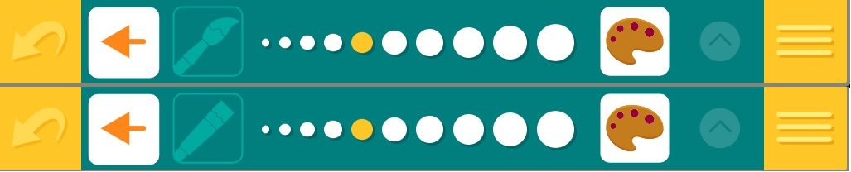

**Okostábla képei a program megismeréséhez, gyakorlásához:**

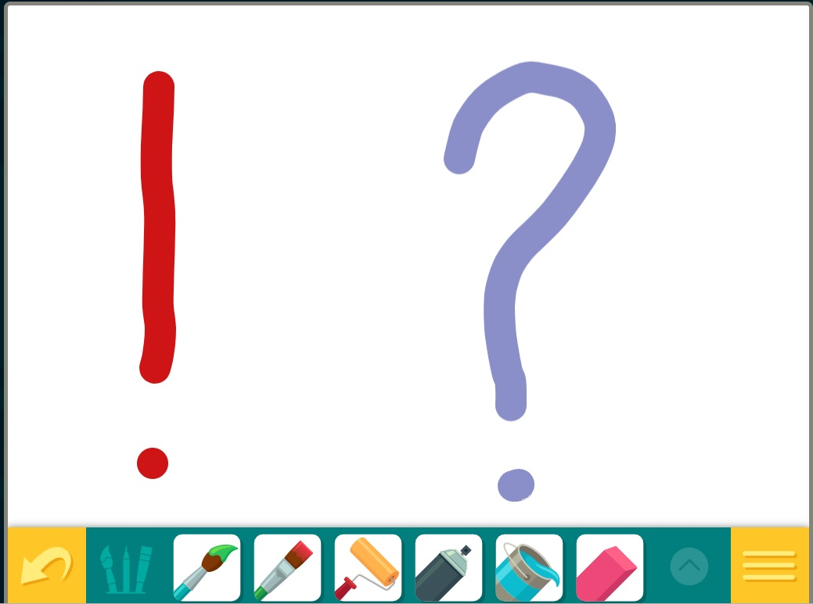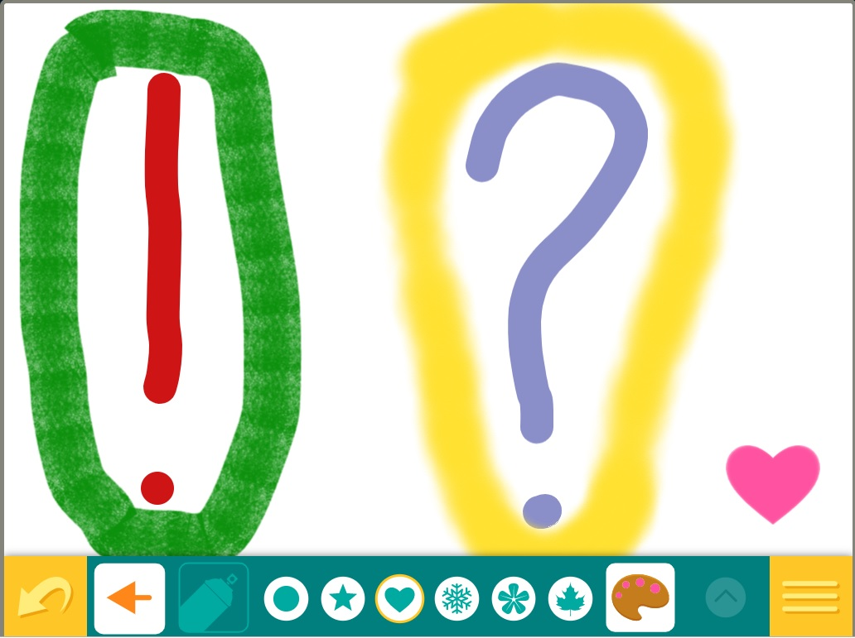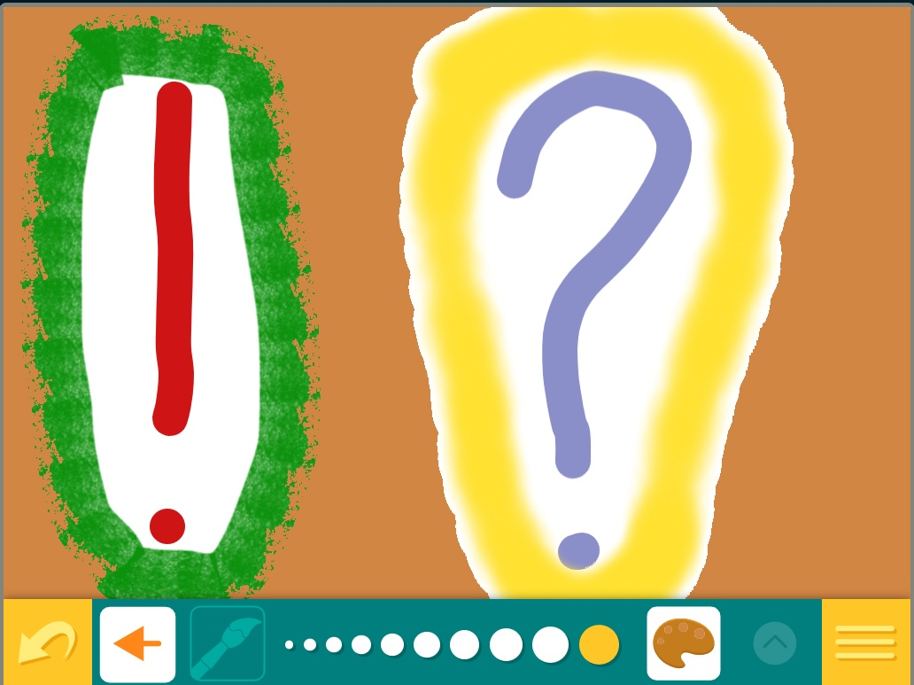

**Okostábla képei a gyakorló feladathoz:**

